Лабораторная работа №5.

Основы работы с Midnight Commander (mc). Структура программы на языке ассемблера NASM. Системные вызовы в ОС GNU Linux

Замула Егор Сергеевич

Содержание

# Цель работы

Приобретение практических навыков работы в Midnight Commander. Освоение инструкций языка ассемблера mov и int.

# Задание

# Теоретическое введение

Midnight Commander (или просто mc) — это программа, которая позволяет просматривать структуру каталогов и выполнять основные операции по управлению файловой системой, т.е. mc является файловым менеджером. Midnight Commander позволяет сделать работу с файлами более удобной и наглядной. Для активации оболочки Midnight Commander достаточно ввести в командной строке mc и нажать клавишу Enter (рис. 5.1). В Midnight Commander используются функциональные клавиши F1 — F10 , к которым привязаны часто выполняемые операции (табл. 5.1).

# Выполнение лабораторной работы

1. Открыл Midnight Commande

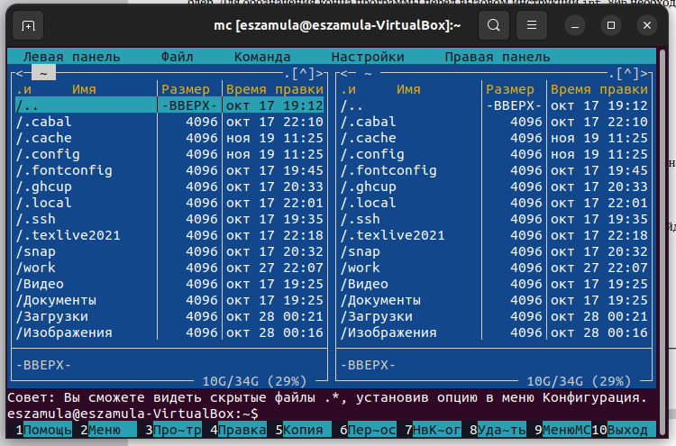

Открытый МС

1. Пользуясь клавишами ↑ , ↓ и Enter перешёл в каталог ~ work/arch-pc созданный при выполнении лабораторной работы №4

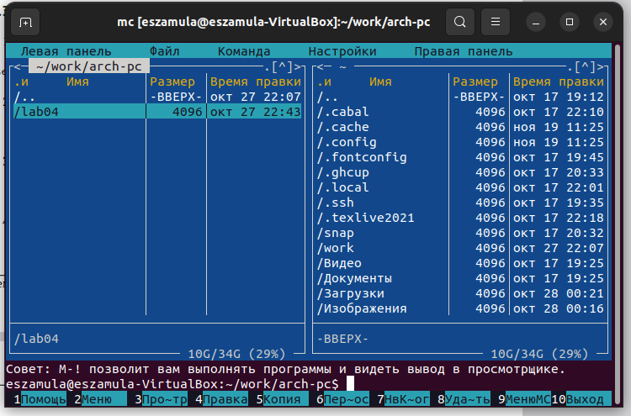

Перешёл в ранее созданный каталог

1. С помощью функциональной клавиши F7 создал папку lab05 и перешёл в созданный каталог

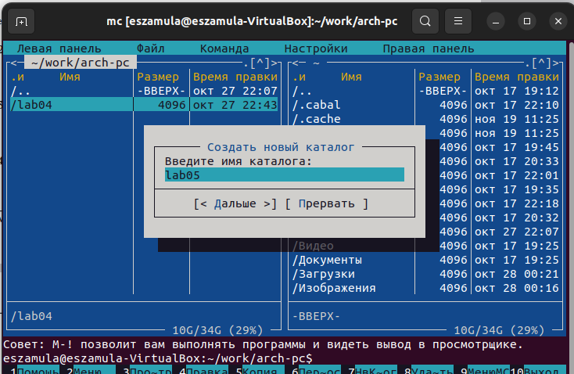

Создал новую папку

1. Пользуясь строкой ввода и командой touch создайте файл lab5-1.asm



создал файл lab5-1.asm

1. С помощью функциональной клавиши F4 открыл файл lab5-1.asm для редактирования во встроенном редакторе. Как правило в качестве встроенного редактора Midnight Commander используется редакторы nano или mcedit.
2. Ввел текст программы из листинга 5.1 , сохранил изменения и закрыл файл.

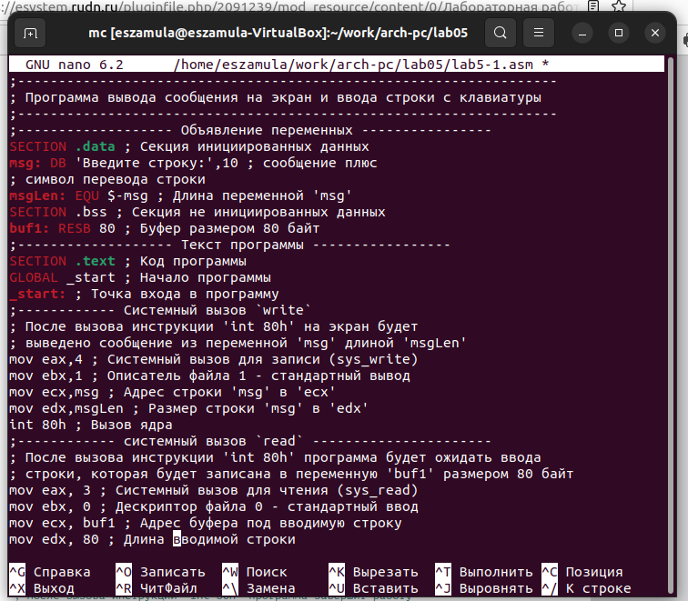

Внесение текста в файл

1. С помощью функциональной клавиши F3 открыл файл lab5-1.asm для просмотра. Убедился, что файл содержит текст программы.

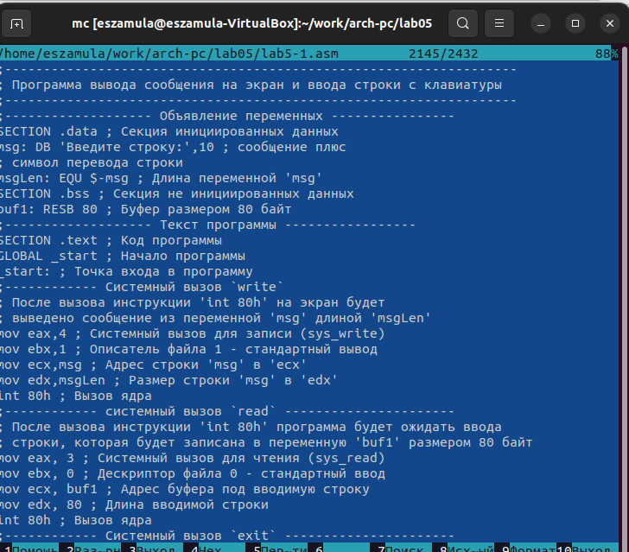

Проверка текста

1. Оттранслировал текст программы lab5-1.asm в объектный файл. Выполнил компоновку объектного файла и запустил получившийся исполняемый файл. Программа вывела строку ‘Введите строку:’ и ожидает ввода с клавиатуры. На запрос ввел моё ФИО

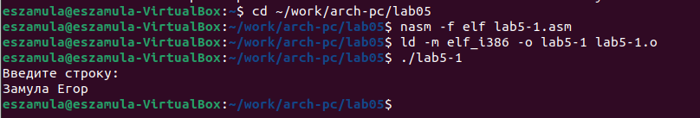

Трансляция в объектный файл

1. Скачал файл in_out.asm со страницы курса в ТУИС.
2. Подключаемый файл in_out.asm должен лежать в том же каталоге, что и файл с программой, в которой он используется.

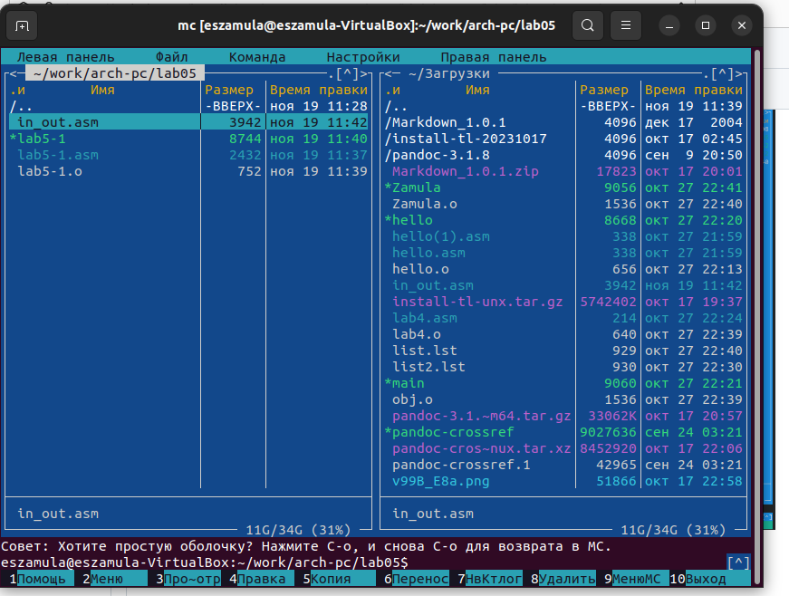

Перенос файла in_out.asm в нашу папку

1. С помощью функциональной клавиши F6 создал копию файла lab5-1.asm с именем lab5-2.asm. Выделил файл lab5-1.asm, нажав клавишу F6 , ввел имя файла lab5-2.asm и нажал клавишу Enter

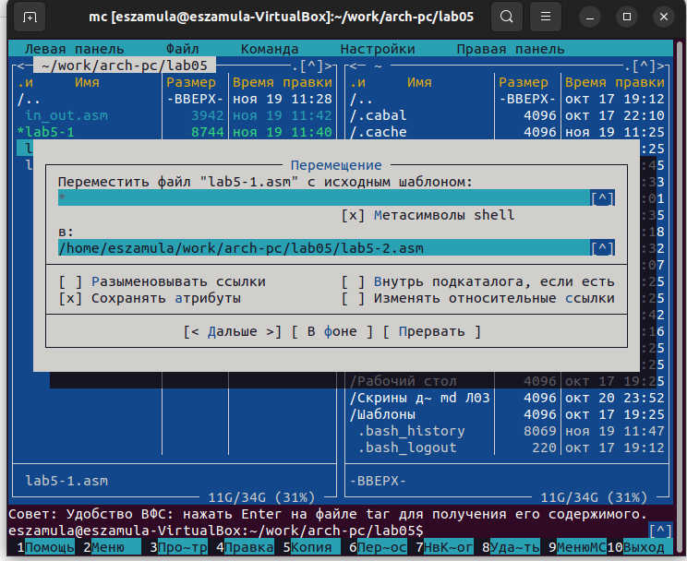

Создал копию файла

1. Исправил текст программы в файле lab5-2.asm с использование подпрограмм из внешнего файла in_out.asm в соответствии с листингом 5.2. Создал исполняемый файл и проверил его работу.

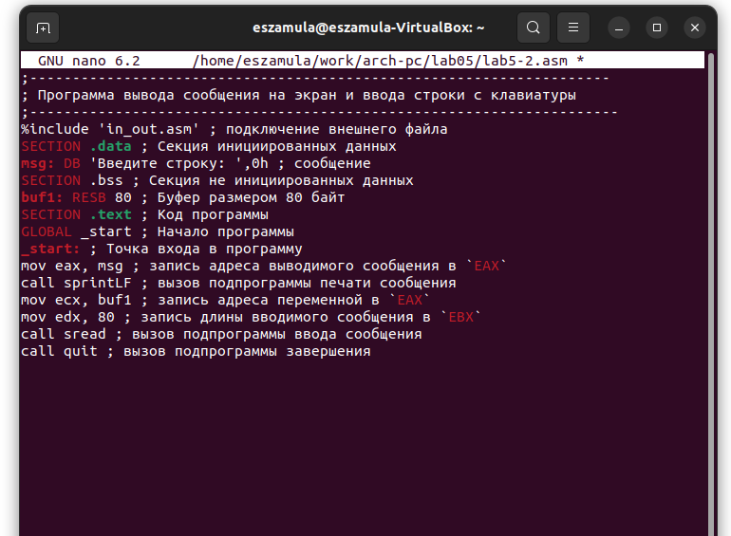

Исправление текста

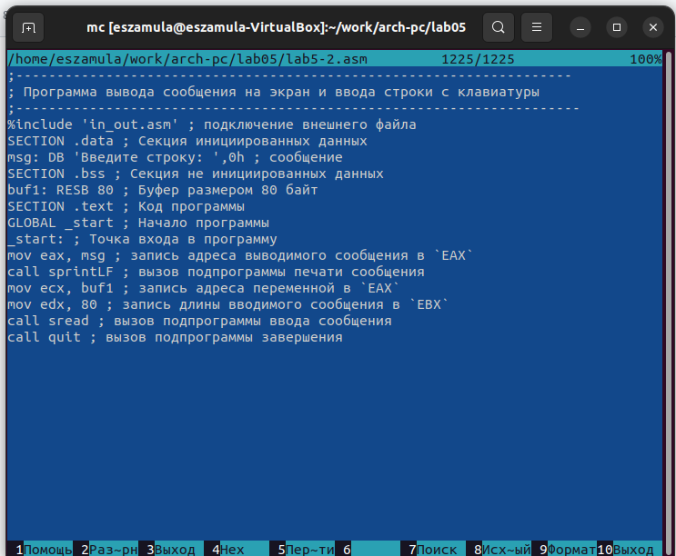

Провекрка содержимого

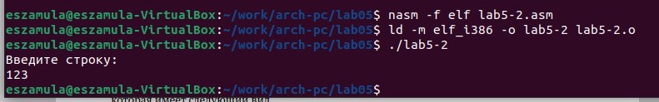

Вывод в объектный файл

1. В файле lab5-2.asm заменил подпрограмму sprintLF на sprint. Создал исполняемый файл и проверьте его работу.

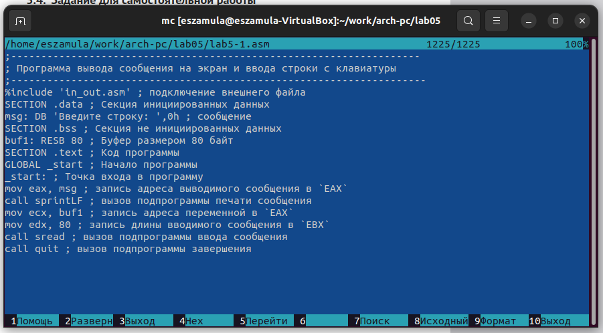

Проверка изменённого файла

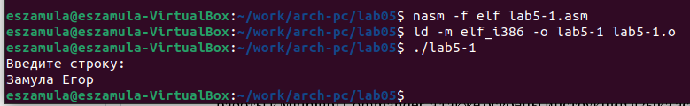

Вывод изменённого файла в объектный файл

# Выводы

Приобрел практические навыки работы в Midnight Commander.Освоил инструкции языка ассемблера mov и int.

# Список литературы